RT 860 Laumans TIEFA XLTOP Ortgangsziegel rechts innenl. Steg schwarz-glasiert

Randers Tegl

Eigenschaften

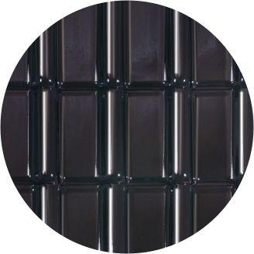

HAN:

98601053

Art Formziegel

Ortgangziegel

Farbton

schwarz

Format

Ganzer Ziegel

Oberfläche

glasiert

Werkstoff

Ton

Länge (mm)

420,00

Ausrichtung

rechts

Deckbreite (mm)

195,00